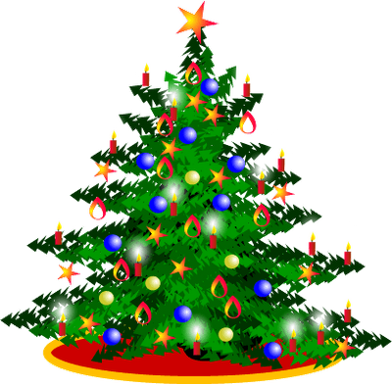

Koncert Kolęd!

Zapraszamy wszystkich do wspólnego kolędowania podczas Rodzinnego Koncertu Kolęd i Pastorałek w wykonaniu scholi szkolnej oraz rodziców, który odbędzie się dnia
13 stycznia (niedziela) o godz. 17.00
w sali Oratorium w budynku plebani (I piętro) przy kościele
pw. św. Tomasza Apostoła na Pogoni w Sosnowcu

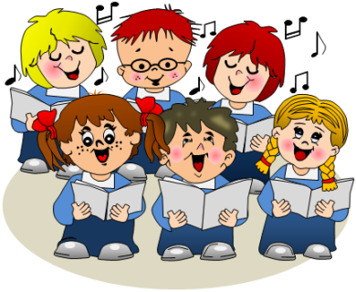
Serdecznie zapraszamy!!!

